ФЕДЕРАЛЬНОЕ АГЕНТСТВО ЖЕЛЕЗНОДОРОЖНОГО ТРАНСПОРТА
Федеральное государственное бюджетное образовательное учреждение высшего профессионального образования
«Петербургский государственный университет путей сообщения
Императора Александра I»
(ФГБОУ ВПО ПГУПС)

Кафедра «Автоматизированное проектирование»

РАБОЧАЯ ПРОГРАММА
дисциплины
«КОМПЬЮТЕРНЫЙ ИНЖИНИРИНГ» (Б1.В.ОД.8)
для направления
08.03.01 «Строительство»
по профилю
«Промышленное и гражданское строительство»
Форма обучения - очная, очно-заочная, заочная

Санкт-Петербург
2015

Рабочая программа рассмотрена и обсуждена на заседании кафедры «Автоматизированное проектирование»
Протокол № 8 от «29» апреля 2016 г.

Программа актуализирована и продлена на 2016/2017 учебный год (приложение).

Заведующий кафедрой «Автоматизированное проектирование»  «29» апреля 2016 г. |  | Я.С. Ватулин

Рабочая программа рассмотрена и обсуждена на заседании кафедры «Автоматизированное проектирование»
Протокол № 5 от « 29 » _ декабря 2016 г.

Программа актуализирована и продлена на 2017/2018 учебный год (приложение).

Заведующий кафедрой «Автоматизированное проектирование»  «29» декабря 2016 г. |  | Я.С. Ватулин

Рабочая программа рассмотрена и обсуждена на заседании кафедры «Подъемно-транспортные, путевые и строительные машины»
Протокол № 1 от « 30 » августа 2017 г.

Программа актуализирована и продлена на 2017/2018 учебный год (приложение).

Заведующий кафедрой «Подъемно-транспортные, путевые и строительные машины»  «30» августа 2017 г. |  | В. А. Попов

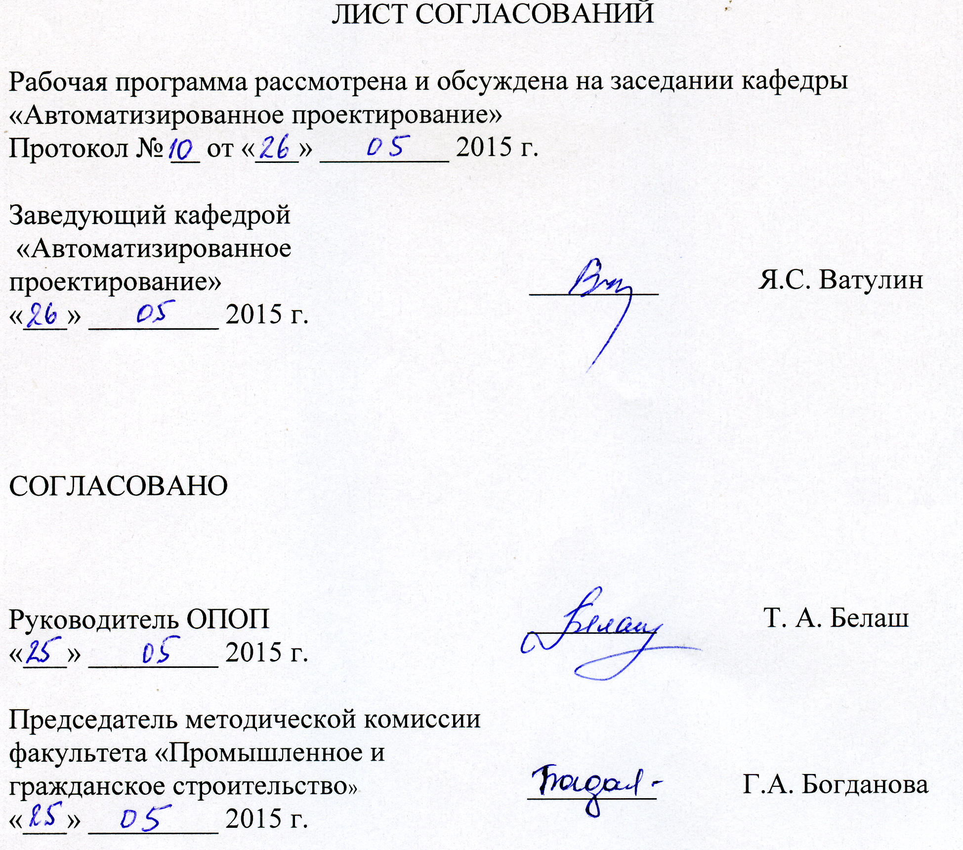

1. Цели и задачи дисциплины

Рабочая программа составлена в соответствии с ФГОСВО, утвержденным «12» марта 2015 г., приказ № 201 по направлению 08.03.01 «Строительство», по дисциплине по дисциплине «КОМПЬЮТЕРНЫЙ ИНЖИНИРИНГ» (Б1.В.ОД.8)
Целью изучения дисциплины «КОМПЬЮТЕРНЫЙ ИНЖИНИРИНГ» является освоение студентами принципов построения архитектуры открытых информационных систем сопровождения технических процессов в соответствии с международной линейкой стандартов ISO-9001, технологий конечно-элементного анализа, наукоемких компьютерных технологий – программных систем компьютерного проектирования (систем автоматизированного проектирования, САПР; CAD-систем, Computer-Aided Design), программных систем инженерного анализа и компьютерного инжиниринга (CAE-систем, Computer-Aided Engineering).
Для достижения поставленной цели решаются следующие задачи:
- освоение принципов 3D моделирования и расчета несущих элементов строительных конструкций на базе современных технологий информационного параметрического моделирования (BIM - Building Information Modeling → Строительный объект, Информация, Моделирование);
- освоение технологий оформления проектно-конструкторской документации с использованием прогрессивных методов компьютерного инжиниринга в соответствии с требованиями стандартов РФ ЕСКД, СПДС;
- использование полученной информации при принятии решений на всех этапах жизненного цикла объекта (системы).

2. Перечень планируемых результатов обучения по дисциплине, соотнесенных с планируемыми результатами освоения основной профессиональной образовательной программы

Планируемыми результатами обучения по дисциплине являются: приобретение знаний, умений, навыков.
В результате освоения дисциплины обучающийся должен:
ЗНАТЬ:
- нормы проектирования и оформления проектной документации в соответствии с российскими стандартами;
- методику проектирования с использованием CAD-CAE систем;
- тенденции в развитии PLM – технологий и наиболее распространенные CAD-CAE системы;
- программные комплексы и их взаимодействие для разработки проектов в строительной области;
УМЕТЬ:
- осуществлять 3D моделирование строительных объектов средствами современных программных комплексов;
- применять методы «конечных элементов» для исследования и анализа объекта (системы);
- осуществлять передачу расчетных моделей в графические комплексы и доводить их до строительных чертежей
ВЛАДЕТЬ:
- методами анализа конструкций при сложных природных или техногенных воздействиях
- технологией создания проектной документации в соответствии требованиями стандартов РФ ЕСКД, СПДС;
Приобретенные знания, умения, навыки, характеризующие формирование компетенций, осваиваемые в данной дисциплине, позволяют решать профессиональные задачи, приведенные в соответствующем перечне по видам профессиональной деятельности в п. 2.4 общей характеристики основной профессиональной образовательной программы (ОПОП).
Изучение дисциплины направлено на формирование следующих общепрофессиональных компетенций(ОПК):
- способностью использовать основные законы естественно-научных дисциплин в профессиональной деятельности, применять методы математического анализа и математического моделирования, теоретического и экспериментального исследования (ОПК-1):
- владением основными законами геометрического формирования, построения и взаимного пересечения моделей плоскости и пространства, необходимыми для выполнения и чтения чертежей зданий, сооружений, конструкций, составления конструкторской документации и деталей (ОПК-3);
- владением эффективными правилами, методами и средствами сбора, обмена, хранения и обработки информации, навыками работы с компьютером, как средством управления информацией (ОПК-4);
- способностью осуществлять поиск, хранение, обработку и анализ информации из различных источников и баз данных, представлять ее в требуемом формате с использованием информационных компьютерных и сетевых технологий (ОПК-6);
Изучение дисциплины направлено на формирование следующих профессиональных компетенций (ПК), соответствующих виду (видам) профессиональной деятельности, на который (которые) ориентирована программа бакалавриата:
изыскательская и проектно-конструкторская деятельность:
- владение методами проведения инженерных изысканий, технологий проектирования деталей и конструкций в соответствии с техническим заданием с использованием универсальных и специализированных программно-вычислительных комплексов и систем автоматизированного проектирования (ПК-2);
- способность проводить предварительное технико-экономическое обоснование проектных решений, разрабатывать проектную и рабочую техническую документацию, оформлять законченные проектно-конструкторские работы, контролировать соответствие разрабатываемых проектов и технической документации заданию, стандартам, техническим условиям и другим нормативным документам (ПК-3);
экспериментально-исследовательская деятельность:
- владением методами и средствами физического и математического (компьютерного) моделирования, в том числе с использованием универсальных и специализированных программно-вычислительных комплексов, систем автоматизированного проектирования, стандартных пакетов автоматизации исследований, владение методами испытаний строительных конструкций и изделий, методами постановки и проведения экспериментов по заданным методикам (ПК-14);
- способностью составлять отчеты по выполненным работам, участвовать во внедрении результатов исследований и практических разработок (ПК-15).
Область профессиональной деятельности обучающихся, освоивших данную дисциплину, приведена в п. 2.1 общей характеристики ОПОП.
Объекты профессиональной деятельности обучающихся, освоивших данную дисциплину, приведены в п. 2.2 общей характеристики ОПОП.

3. Место дисциплины в структуре основной образовательной программы

Дисциплина «КОМПЬЮТЕРНЫЙ ИНЖИНИРИНГ» (Б1.В.ОД.8) относится к вариативной части и является обязательной дисциплиной.

4. Объем дисциплины и виды учебной работы

Для очной формы обучения:
Вид учебной работы | Всего часов | Семестр
 |  | 6
Аудиторные занятия (всего)  В том числе: | 32 | 32
- лекции (Л) | 16 | 16
- практические занятия (ПЗ) | - | -
- лабораторные работы (ЛР) | 16 | 16
Самостоятельная работа (СРС) (всего) | 40 | 40
Форма контроля знаний (З) | З | З
Общая трудоемкость: час / з.е. | 72/ 2 | 72/ 2
Примечания: «Форма контроля знаний» – зачет (З).

Для очно-заочной формы обучения :
Вид учебной работы | Всего часов | Семестр
 |  | 6
Аудиторные занятия (всего)  В том числе: | 18 | 18
- лекции (Л) | - | -
- практические занятия (ПЗ) | - | -
- лабораторные работы (ЛР) | 18 | 18
Самостоятельная работа (СРС) (всего) | 54 | 54
Форма контроля знаний (З) | З | З
Общая трудоемкость: час / з.е. | 72/ 2 | 72/ 2
Примечания: «Форма контроля знаний» – зачет (З).

Для заочной формы обучения :
Вид учебной работы | Всего часов | Курс
 |  | 4
Аудиторные занятия (всего)  В том числе: | 8 | 8
- лекции (Л) | 4 | 4
- практические занятия (ПЗ) | - | -
- лабораторные работы (ЛР) | 4 | 4
Самостоятельная работа (всего) | 60 | 60
Контроль | 4 | 4
Форма контроля знаний (З) | КЛР, З | КЛР, З
Общая трудоемкость: час / з.е. | 72/ 2 | 72/ 2
Примечания: «Форма контроля знаний» – зачет (З), контрольная работа (КЛР)

5. Содержание и структура дисциплины

5.1 Содержание дисциплины

№ п/п | Наименование раздела дисциплины | Содержание раздела
1 | Общие сведения о проектировании. | Основные цели дисциплины; Классификация проектных организаций. Взаимодействие участников создания объекта (функции заказчика, проектировщика, строителя). Финансирование проектных работ.
2 | Методы проектирования | Методы проектирования: прогнозирования, сравнения, оптимизации, аналогий, экспериментальных проектных решений, моделирования, интуиции.
3 | Системы автоматизированного проектирования (САПР) | Задачи САПР. Структура и состав САПР. Обеспечения САПР, как элементы системы..
4 | Классификация моделей. Физические, математические и функциональные модели | Классификация моделей. Физические, математические и функциональные модели. Их возможности и области применения. Требования к точности и адекватности моделей реальному объекту.
5 | Модели управления проектами. Жизненный цикл объекта. PLM-системы. Виртуальные предприятия. | Модели управления проектами. Жизненный цикл объекта Product Lifecycle Management (PLM) - информационные системы управления проектами. Виртуальные предприятия. Оценки эффективности применения таких систем.
6 | Параметрическое и информационное моделирование строительных конструкций. Методы параметризации | Параметрическое 3D - моделирование строительных объектов. Табличная, иерархическая, вариационная, геометрическая параметризации. Геометрический решатель. BIM (Building Information Model) - информационная модель строительства. Интеллектуальные объектно-ориентированные системы моделирования объектов.
7 | Классификация и взаимодействие программных комплексов для проектирования строительных конструкций | Классификация программных комплексов для проектирования транспортных сооружений. Единая информационная модель строительного объекта. Программные комплексы, одновременно работающие с информационной моделью объекта.
8 | Передача расчетных моделей в графический программный комплекс ASD для оформления и выпуска чертежей сооружений | Особенности передачи расчетных моделей на уровне элементов конструкций, а не отдельных линий(DWG). Программный комплекс ASD для автоматизированной подготовки выпуска чертежей объектов в соответствие c требованиями стандартов РФ ЕСКД, СПДС
5.2 Разделы дисциплины и виды занятий

Для очной формы обучения:

№ п/п | Наименование раздела дисциплины | Лек. | ПЗ | ЛР | СРС
1. | Общие сведения о проектировании. | 2 | - | 2 | 2
2. | Методы проектирования | 2 | - | 2 | 2
3. | Системы автоматизированного проектирования (САПР) | 2 | - | 2 | 6
4. | Классификация моделей. Физические, математические и функциональные модели. | 2 | - | 2 | 6
5. | Модели управления проектами. Жизненный цикл объекта. PLM-системы. Виртуальные предприятия. | 2 | - | 2 | 6
6. | Параметрическое и информационное моделирование строительных конструкций. Методы параметризации | 2 | - | 2 | 6
7. | Классификация и взаимодействие программных комплексов для проектирования строительных конструкций | 2 | - | 2 | 6
8. | Передача расчетных моделей в графический программный комплекс ASD для оформления и выпуска чертежей сооружений | 2 | - | 2 | 6
 | Итого | 16 | - | 16 | 40

Для очно-заочной формы обучения:
№ п/п | Наименование раздела дисциплины | Лек. | ПЗ | ЛР | СРС
1. | Общие сведения о проектировании. | - | - | 2 | 4
2. | Методы проектирования | - | - | 2 | 4
3. | Системы автоматизированного проектирования (САПР) | - | - | 2 | 6
4. | Классификация моделей. Физические, математические и функциональные модели. | - | - | 2 | 8
5. | Модели управления проектами. Жизненный цикл объекта. PLM-системы. Виртуальные предприятия. | - | - | 2 | 8
6. | Параметрическое и информационное моделирование строительных конструкций. Методы параметризации | - | - | 2 | 10
7. | Классификация и взаимодействие программных комплексов для проектирования строительных конструкций | - | - | 4 | 8
8. | Передача расчетных моделей в графический программный комплекс ASD для оформления и выпуска чертежей сооружений | - | - | 2 | 6
 | Итого | - | - | 18 | 54

Для заочной формы обучения:
№ п/п | Наименование раздела дисциплины | Лек. | ПЗ | ЛР | СРС
1. | Общие сведения о проектировании. | - | - | - | 4
2. | Методы проектирования | - | - | - | 5
3. | Системы автоматизированного проектирования (САПР) | - | - | - | 8
4. | Классификация моделей. Физические, математические и функциональные модели. | - | - | - | 8
5. | Модели управления проектами. Жизненный цикл объекта. PLM-системы. Виртуальные предприятия. | - | - | - | 8
6. | Параметрическое и информационное 3D -моделирование строительных конструкций. Методы параметризации | 2 | - | 2 | 10
7. | Классификация и взаимодействие программных комплексов для проектирования строительных конструкций | - | - | - | 7
8. | Передача расчетных моделей в графический программный комплекс ASD для оформления и выпуска чертежей сооружений | 2 | - | 2 | 10
 | Итого | 4 | 0 | 4 | 60

6. Перечень учебно-методического обеспечения для самостоятельной работы обучающихся по дисциплине

№  п/п | Наименование раздела | Перечень учебно-методического  обеспечения
1 | Общие Методы проектирования сведения о проектировании | 1. Автоматизированное проектирование в ИПИ-технологиях : учеб. пособие / Я. С. Ватулин [и др.]. - СПб. : ПГУПС, 2010. - 125 с. : ил.  2. Свитин В. В. Параметрическое моделирование строительных конструкций [Текст] : учебное пособие / В. В. Свитин. - Санкт-Петербург : ПГУПС, 2011. - 46 с. : ил.  3. Свитин, Валерий Витальевич. Разработка моделей конструкций и сооружений [Текст] : учеб. пособие / В. В. Свитин. - СПб. : ПГУПС, 2009. - 84 с. : ил.  4. Норенков, И. П. Основы автоматизированного проектирования [Текст] : учеб. для вузов / И. П.Норенков. - Изд. 3-е, перераб. и доп. - М. : Изд-во МГТУ им. Н. Э. Баумана, 2006. - 447 с. : ил. - (Информатика в техническом университете / Редкол.: И. Б. Федоров (гл. ред. ) и др.).  5. Микони С. В. Теория и практика рационального выбора [Текст] : Монография / С. В.Микони. - М. : Маршрут, 2004. - 461 с. : ил.  6. Основы автоматизированного проектирования [Текст] : учеб. пособие / В. П. Быков [и др.]. - СПб. : ПГУПС, 2006. - 156 с. : ил.
2 | Структура и содержание обеспечений САПР.
3 | Понятия о моделировании Классификация моделей.  Математические и функциональные модели.
4 | Классификация моделей. Физические, математические и функциональные модели.
5 | Параметрическое и информационное моделирование строительных объектов.
6 | Методы параметризации. Геометрический решатель
7 | Классификация и взаимодействие программных комплексов для проектирования строительных объектов
8 | Основные характеристики программного комплекса CIVIL

7. Фонд оценочных средств для проведения текущего контроля успеваемости и промежуточной аттестации обучающихся по дисциплине

Фонд оценочных средств по дисциплине является неотъемлемой частью рабочей программы и представлен отдельным документом, рассмотренным на заседании кафедры и утвержденным заведующим кафедрой.

8. Перечень основной и дополнительной учебной литературы , нормативно-правовой документации и других изданий, необходимых для освоения дисциплины

8.1 Перечень основной учебной литературы, необходимой для освоения дисциплины:

1. Автоматизированное проектирование в ИПИ-технологиях : учеб. пособие / Я. С. Ватулин [и др.]. - СПб. : ПГУПС, 2010. - 125 с. : ил.
2. Свитин В. В. Параметрическое моделирование строительных конструкций [Текст] : учебное пособие / В. В. Свитин. - Санкт-Петербург : ПГУПС, 2011. - 46 с. : ил.
3. Свитин, Валерий Витальевич. Разработка моделей конструкций и сооружений [Текст] : учеб. пособие / В. В. Свитин. - СПб. : ПГУПС, 2009. - 84 с. : ил.
8.2 Перечень дополнительной учебной литературы, необходимой для освоения дисциплины:

1. Норенков, И. П. Основы автоматизированного проектирования [Текст] : учеб. для вузов / И. П.Норенков. - Изд. 3-е, перераб. и доп. - М. : Изд-во МГТУ им. Н. Э. Баумана, 2006. - 447 с. : ил. - (Информатика в техническом университете / Редкол.: И. Б. Федоров (гл. ред. ) и др.).
2. Микони С. В. Теория и практика рационального выбора [Текст] : Монография / С. В.Микони. - М. : Маршрут, 2004. - 461 с. : ил.
3. Основы автоматизированного проектирования [Текст] : учеб. пособие / В. П. Быков [и др.]. - СПб. : ПГУПС, 2006. - 156 с. : ил.

8.3 Перечень нормативно-правовой документации, необходимой для освоения дисциплины:

1. Системы автоматизированного проектирования. Основные положения. ГОСТ 23501.101-87. -М.: Издательство стандартов, 1987.
2. ЕСКД Единая система конструкторской документации - комплекс государственных стандартов
3. СПДС Система проектной документации для строительства - комплекс нормативных организационно-методических документов.

8.4 Другие издания, необходимые для освоения дисциплины:

При освоении данной дисциплины другие издания не используются.

9. Перечень ресурсов информационно-телекоммуникационной сети «Интернет», необходимых для освоения дисциплины

- Личный кабинет обучающегося и электронная информационно-образовательная среда. [Электронный ресурс]. – Режим доступа: http://sdo.pgups.ru/ (для доступа к полнотекстовым документам требуется авторизация).
- Профессиональные справочные системы Техэксперт–электронный фонд правовой и нормативно-технической документации [Электронный ресурс]. Режим доступа: http://www.cntd.ru/, свободный— Загл. с экрана.
- Электронно-библиотечная система ЛАНЬ [Электронный ресурс]. Режим доступа: https://e.lanbook.com — Загл. с экрана.

10. Методические указания для обучающихся по освоению дисциплины

Порядок изучения дисциплины следующий:
- Освоение разделов дисциплины производится в порядке, приведенном в разделе 5 «Содержание и структура дисциплины». Обучающийся должен освоить все разделы дисциплины с помощью учебно-методического обеспечения, приведенного в разделах 6, 8 и 9 рабочей программы.
- Для формирования компетенций обучающийся должен представить выполненные типовые контрольные задания или иные материалы, необходимые для оценки знаний, умений, навыков, предусмотренные текущим контролем (см. фонд оценочных средств по дисциплине).
- По итогам текущего контроля по дисциплине, обучающийся должен пройти промежуточную аттестацию (см. фонд оценочных средств по дисциплине).

11. Перечень информационных технологий, используемых при осуществлении образовательного процесса, включая перечень программного обеспечения и информационных справочных систем

При осуществлении образовательного процесса по дисциплине «Компьютерный инжиниринг» используются следующие информационные технологии:
- технические средства (персональные компьютеры, проектор);
- методы обучения с использованием информационных технологий (демонстрация мультимедийных материалов);
- электронная информационно-образовательная среда Петербургского государственного университета путей сообщения Императора Александра I [Электронный ресурс]. – Режим доступа: http://sdo.pgups.ru.
Дисциплина обеспечена необходимым комплектом лицензионного программного обеспечения, установленного на технических средствах, размещенных в специальных помещениях и помещениях для самостоятельной работы в соответствии с утвержденными расписаниями учебных занятий, консультаций, текущего контроля и промежуточной аттестации, самостоятельной работы.

12. Описание материально-технической базы, необходимой для осуществления образовательного процесса по дисциплине

Материально-техническая база обеспечивает проведение всех видов учебных занятий, предусмотренных учебным планом по направлению 08.03.01 «Строительство» и соответствует действующим санитарным и противопожарным нормам и правилам.
Она содержит специальные помещения - учебные аудитории для проведения занятий лекционного типа, практических занятий, коллоквиумов, выполнения курсовых работ, групповых и индивидуальных консультаций, текущего контроля и промежуточной аттестации, а также помещения для самостоятельной работы и помещения для хранения и профилактического обслуживания учебного оборудования. Помещения на семестр учебного года выделяются в соответствии с расписанием занятий.
Специальные помещения укомплектованы специализированной мебелью и техническими средствами обучения, служащими для представления учебной информации большой аудитории (мультимедийным проектором, экраном, стандартной доской для работы с маркером). В случае отсутствия стационарной установки аудитория оснащена розетками электропитания для подключения переносного комплекта мультимедийной аппаратуры и экраном.
